Załącznik nr 7

Mapa lokalizacyjna
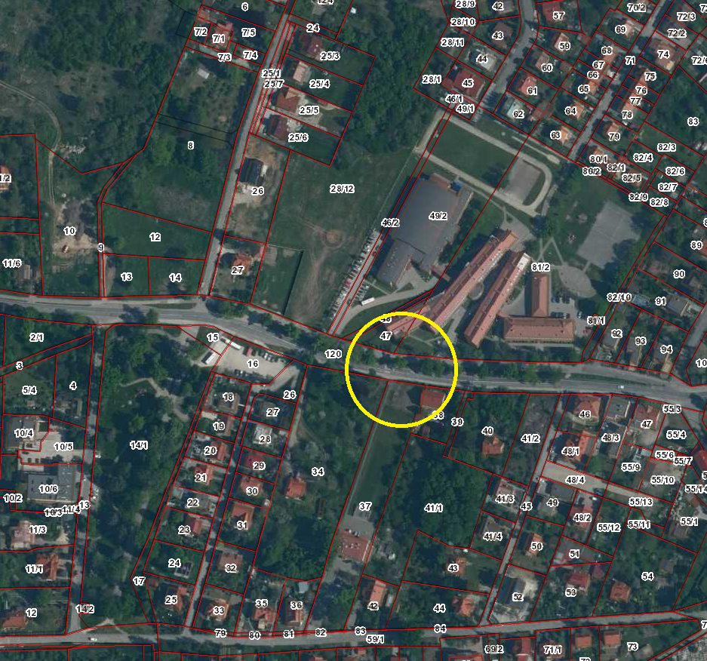

Droga powiatowa nr 1994D
m. Sobótka, ul. Świdnicka 20a

